Video: Skautská pošta: Tomáš Baťa
- Tomáš Baťa vymyslel spoustu novot, které můžeš vidět na obrázcích. Doplň slova. Přesmyčky ti napoví.

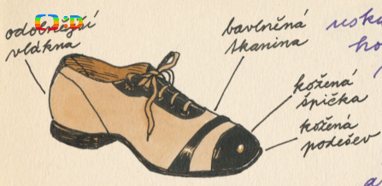

___ ___ ___ ___ ___ ___ ___ (AŤOBVKY)

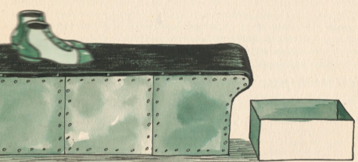

__ __ __ __ __ __ __ __ __ __ __ __ (OVÁPÁS OBAVÝR)

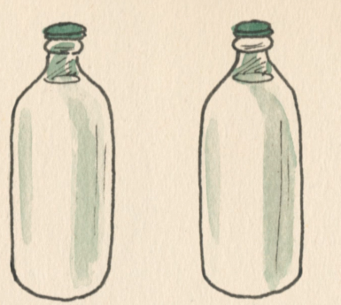

ZAMĚSTNANCI PILI __ __ __ __ __

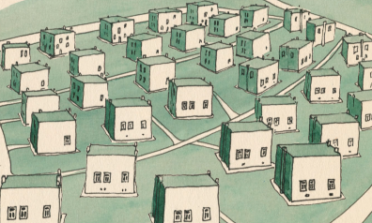

PRO SVÉ ZAMĚSTNANCE VYSTAVĚL VE MĚSTĚ __ __ __ __ POHODLNÉ
BYDLENÍ. (NÍLZ)
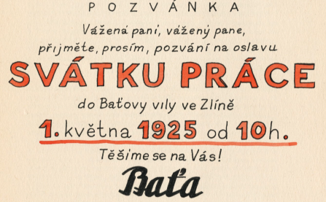

USPOŘÁDAL __ __ __ __ __ __ (SLVOAU)

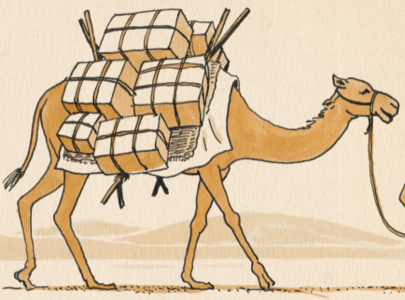

PŘEPRAVOVAT BOTY V CIZÍCH KRAJÍCH MU POMÁHALI I

__ __ __ __ __ __ __ __ __

- Prodejny, továrny a sesterské společnosti Tomáše Bati působily v 54 zemích světa. V Evropě působil ve 23 zemích. Vyznač na mapě Evropy některé z nich. Použij barvu, která je u názvu země.

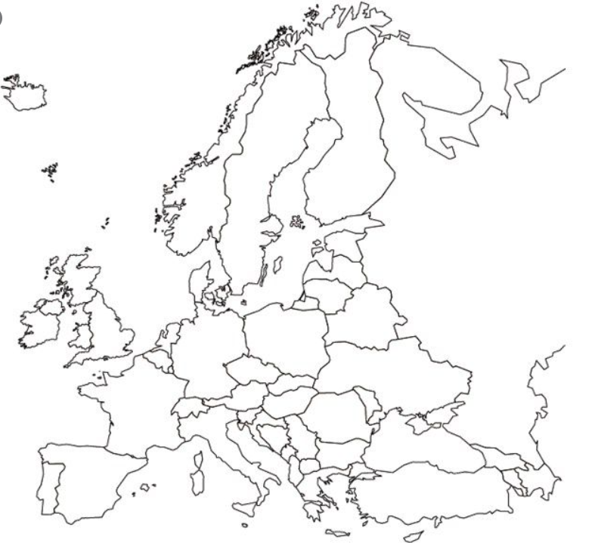
Velká Británie
Rakousko
Polsko
Německo

Finsko
Itálie
Francie
Švédsko
Švýcarsko

- Představ si, že jsi jeden z obuvníků u Tomáše Bati. Dokresli jeho „Baťovku“ tak, jak by se líbila tobě.

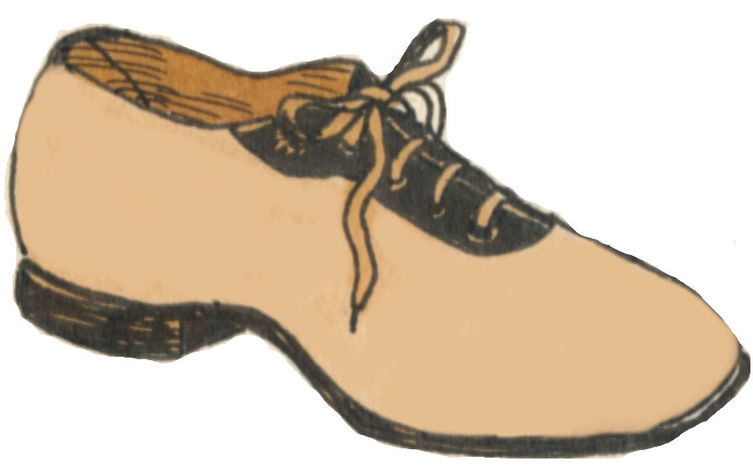

Autor: Mgr. Veronika Svobodová
Toto dílo je licencováno pod licencí Creative Commons [CC BY-NC 4.0]. Licenční podmínky navštivte na adrese [https://creativecommons.org/choose/?lang=cs].

